 | НПОУ «ЯКУТСКИЙ КОЛЛЕДЖ ИННОВАЦИОННЫХ ТЕХНОЛОГИЙ»
(наименование образовательной организации)
 |  | ОТДЕЛЕНИЕ ИНФОРМАЦИОННЫХ ТЕХНОЛОГИЙ
(наименование структурного подразделения (кафедра / отделение))
ОТЧЕТ
по учебной практике
ПМ.01. Разработка модулей программного обеспечения для компьютерных систем
МДК.01.02 Поддержка и тестирование программных модулей
(наименование типа практики)
 |  |  |  |  | Выполнил:
 |  |  |  |  | обучающийся |  | КИСП-23 | группы
 |  |  |  |  | Романов Дмитрий Дмитриевич
 |  |  |  |  | (фамилия, имя, отчество (при наличии))
 |  |  |  |  | ___________ «___» ________ 20___ г.
 |  |  |  |  | (личная подпись, дата)
Проверил руководитель практики |  |  |  |  | Проверил руководитель практики
от профильной организации: |  |  |  |  | от образовательной организации:
 |  |  |  |  | преподаватель
(уч. степень, уч. звание, должность) |  |  |  |  | (уч. степень, уч. звание, должность)
 |  |  |  |  | Новиков Павел Леонидович
(фамилия, имя, отчество (при наличии)) |  |  |  |  | (фамилия, имя, отчество (при наличии))
Оценка |  |  |  |  | Оценка
___________ «___» ________ 20___ г. |  |  |  |  | ___________ «___» ________ 20___ г.
(личная подпись, дата) |  |  |  |  | (личная подпись, дата)
Рег. № _______ от «___» _________ 20___ г.
Якутск, 2025

НПОУ «Якутский колледж инновационных технологий»
(наименование образовательной организации)
Отделение Информационных технологий
(наименование структурного подразделения (кафедра / отделение))
УТВЕРЖДАЮ
заведующий отделения
_______________ / И.В. Пронин/
«____» _______________ 20____ г.
ИНДИВИДУАЛЬНОЕ ЗАДАНИЕ НА ПРАКТИКУ
Общие сведения
ФИО обучающегося |  |  | Романов Дмитрий Дмитриевич
Курс |  |  | 3
Форма обучения |  |  | Очная
Направление подготовки / специальность / профессия |  |  | 09.02.07 Информационные системы и программирование
Наименование структурного подразделения (кафедра / отделение) |  |  | Отделение информационных технологий
Группа |  |  | КИСП-23
Вид практики |  |  | Учебная
Тип практики |  |  | По модулю
Способ проведения практики |  |  | Стационарно
Форма проведения практики |  |  | Дискретно
Место прохождения практики |  |  | НПОУ «ЯКИТ»
Период прохождения практики |  |  | с 08.12.2025  по 11.12.2025
Реквизиты договора о прохождении практики (при проведении практики в профильной организации)
Содержание индивидуального задания

- Общие сведения
  - Наименование проекта: Разработка программного модуля для учета заявок на ремонт климатического оборудования.
  - Заказчик: ООО "Конди".
  - Исполнитель: Сервисный центр "IT-Сфера".
- Функциональные требования
  - Возможность добавления заявок в базу данных с указанием следующих параметров:
- Номер заявки;
- Дата добавления;
- Тип оборудования;
- Модель устройства;
- Описание проблемы;
- ФИО заказчика;
- Номер телефона;

- Статус заявки (открыта заявка, в процессе ремонта, завершена)
  - Возможность редактирования заявок:
- Изменение этапа выполнения (завершена, в процессе ремонта, ожидание комплектующих);
- Изменение описания проблемы;
- Изменение ответственного за выполнение работ.
  - Возможность отслеживания статуса заявки:
- Отображение списка заявок;
- Получение уведомлений о смене статуса заявки;
- Поиск заявки по номеру или по параметрам.
  - Возможность назначения ответственных за выполнение работ:
- Добавление специалиста к заявке;
- Отслеживание состояния работы и получение уведомлений о ее завершении;
- Специалист может добавлять комментарии на форме заявки и фиксировать информацию о заказанных комплектующих.
  - Расчет статистики работы отдела обслуживания:
- Количество выполненных заявок;
- Среднее время выполнения заявки;
- Статистика по типам неисправностей.
- Требования к документации
  - Блок-схема
  - ER диаграмма
  - Руководство пользователя.
Задание на практику составил:
руководитель практики от образовательной организации
 |  |  |  |  | П.Л. Новиков |  | «08» декабря 2025 г.
(уч. степень, уч. звание, должность) |  | (подпись) |  |  | (И.О. Фамилия) |  | (дата)
Задание на практику принял:
обучающийся |  |  |  |  | Д.Д. Романов |  | «08» декабря 2025 г.
 |  | (подпись) |  |  | (И.О. Фамилия) |  | (дата)

СОДЕРЖАНИЕ
ВВЕДЕНИЕ 5
ТЕОРЕТИЧЕСКАЯ ЧАСТЬ 6
ПРАКТИЧЕСКАЯ ЧАСТЬ 8
ЗАКЛЮЧЕНИЕ 21

ВВЕДЕНИЕ

В условиях быстро растущего рынка климатического оборудования и возрастающего объема сервисных обращений, ручной учет заявок и приводит к проблемам, в которые входит такие как потеря информации, задержки в обработке, сложности в отслеживании статуса, отсутствие статистики, трудности в распределении нагрузки между специалистами.
Разработка программного модуля для учета заявок на ремонт климатического оборудования включает создание системы для регистрации, отслеживания и управления всеми этапами ремонта – от создания заявки до ее закрытия, автоматизацию отчетности и документооборота, а также контроль истории обслуживания для обеспечения бесперебойной работы техники и соблюдения нормативов используются диаграммы для моделирования.
Основные функции модуля:
- Регистрация заявок
- Управление жизненным циклом заявки
- Назначение исполнителей
- База данных
- Автоматизация документов
- Отчетность
Из преимуществ хочется отметить:
Повышение эффективности: Быстрое реагирование на заявки, сокращение времени просто сбоя оборудования.
Прозрачность: Полный контроль над процессом ремонта.
Снижение затрат: Оптимизация работы персонал.
Улучшение сервиса: Повышение удовлетворенности заказчиков за своевременного ремонта.
Целью практики является анализ требований, проектирование архитектуры и документации для создания информационной системы, призванной повысить эффективность управления ремонтным циклом.

ТЕОРЕТИЧЕСКАЯ ЧАСТЬ
SQL (Structured Query Language) — это стандартный язык запросов для управления и работы с реляционными базами данных, который позволяет создавать, изменять, удалять и извлекать данные, хранящиеся в виде таблиц; он используется разработчиками, аналитиками и другими специалистами для управления большими объемами данных в таких системах, как MySQL, PostgreSQL, Oracle и других.
Система управления базами данных (СУБД) — это программное обеспечение, предназначенное для создания, ведения и совместного использования баз данных множеством пользователей.
Для нашей работы, нужны будут таблицы для базы данных, а также сама база данных.
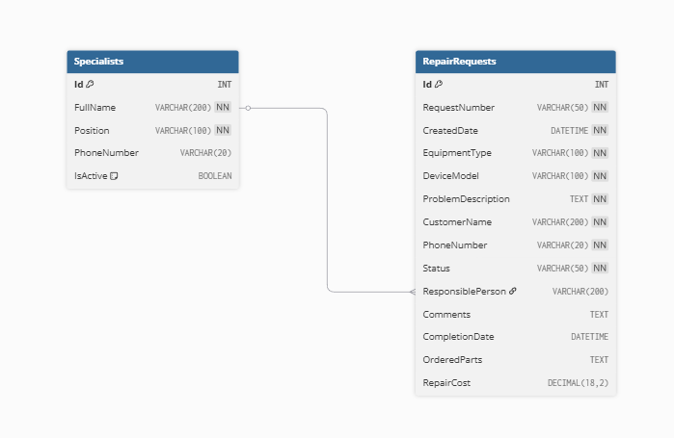
Рисунок 1 – ER диаграмма
SQL хорош тем, что является международным стандартом (ANSI/ISO), что обеспечивает его поддержку всеми современными системами управления.

Составляем блок схему, для того, чтобы проще было работать в дальнейшем.
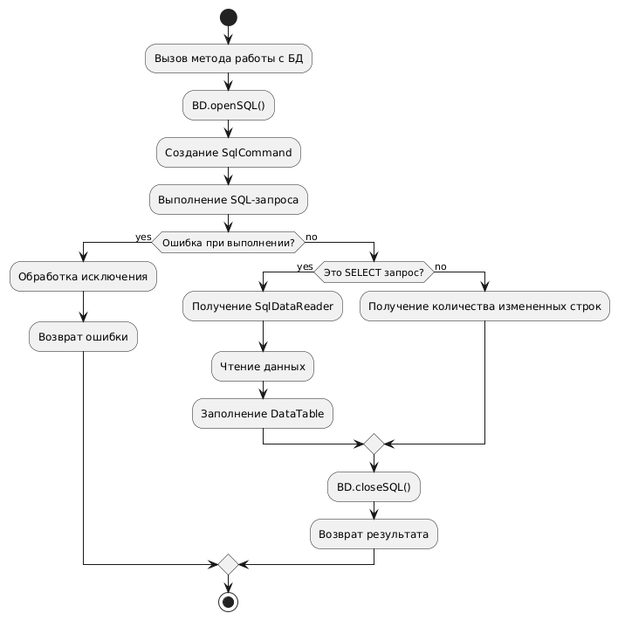
Рисунок 2 – Блок схема

ПРАКТИЧЕСКАЯ ЧАСТЬ
Создает таблицу в базе данных для хранения заявок на ремонт.
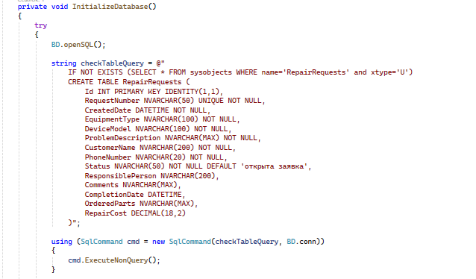
Рисунок 3 – Создание таблицы хранения заявок
Таким же образом создает таблицу для сотрудников и добавляет ее.
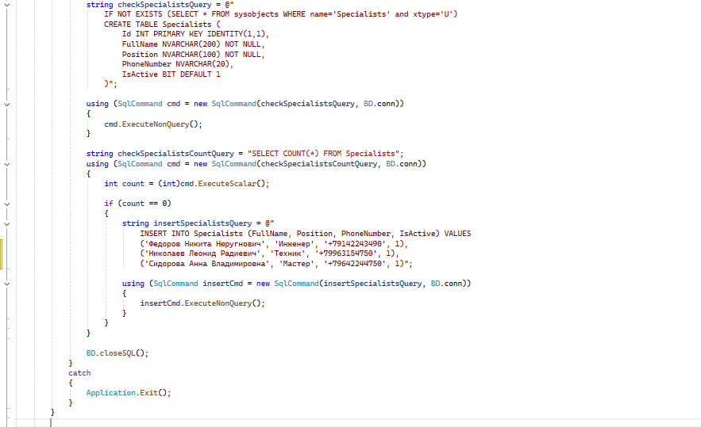
Рисунок 4 – Создание таблицы для сотрудников
Настраивание таблицы на экране и фильтры для удобного просмотра заявок
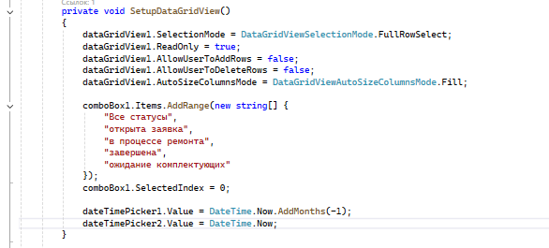
Рисунок 5 – Фильтрация
Этот код, делает так, чтобы пользователь мог найти по критериям, и по поиску, а также по дате
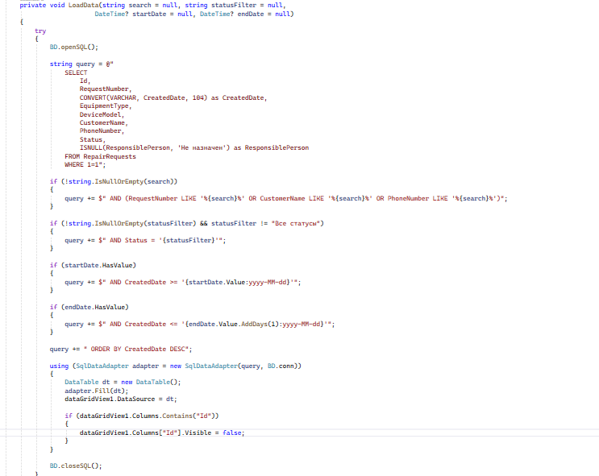
Рисунок 6 - Поисковик
Добавление заявки, при нажатии на button1 перекидывает на form2, в котором добавление заявки.
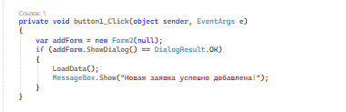
Рисунок 7 – Добавление заявки
Button2 дает возможность редактировать нашу уже добавленную таблицу с информацией, все также с помощью form2.
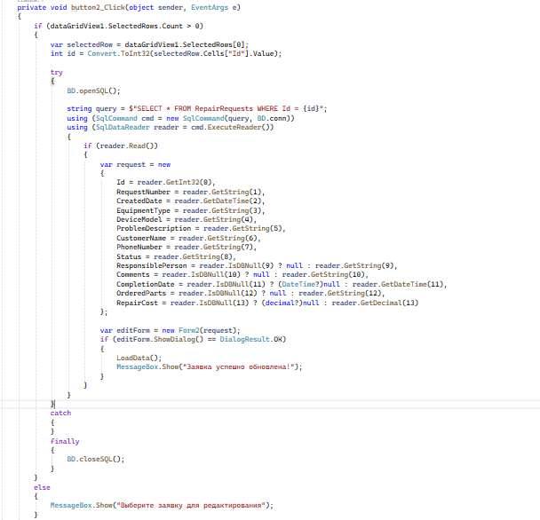
Рисунок 8 – Редактирование заявки
Удаляет столбец с добавленных данных, удаляет также с базы данных.
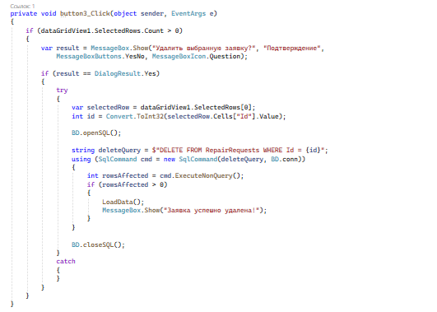
Рисунок 9 – Удаление столбца
Показывает статистику работы сервисного центра.
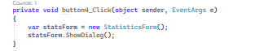
Рисунок 10 – Статистика
Осуществляет поиск по textBox и comboBox, а также по дате.
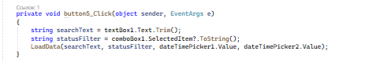
Рисунок 11 – Поиск
Кнопка вызывает форму, где специалисты.
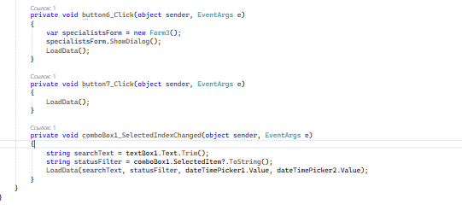
Рисунок 12 – Специалисты
Button 7 вызывает обновление страницы, а comboBox, используется для поиска и фильтрации.
Рисунок 13 – Обновление страницы
Полученный результат Form1, учет заявок.
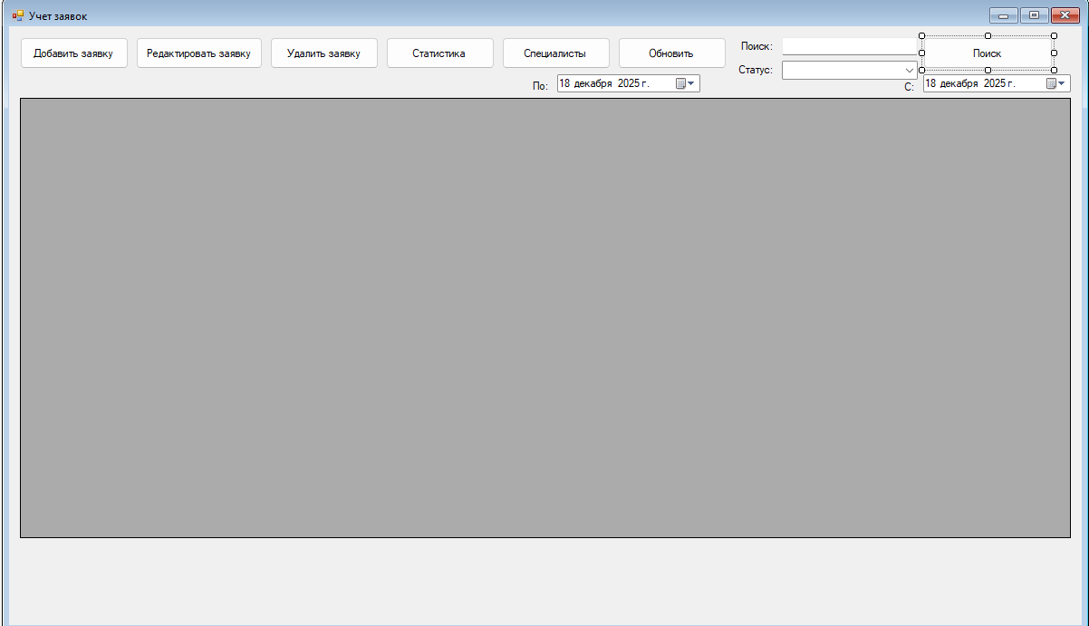
Рисунок 14 – Результат
Подключение к базе данных.
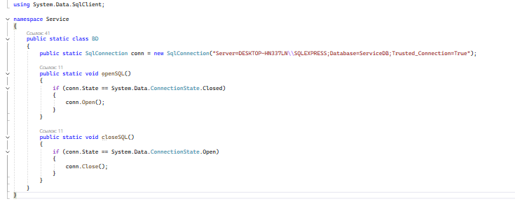
Рисунок 15 – База данных
Переходим ко второй форме, LoadData вышеупомянутый, используется для редактирования и просмотра заявок.
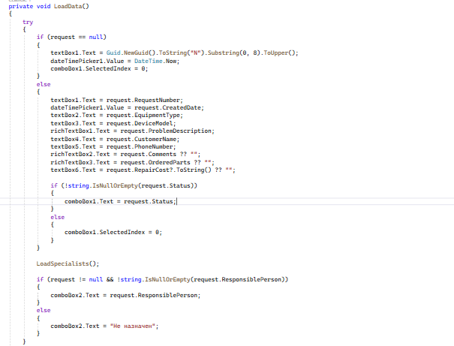
Рисунок 16 – Редактор и просмотр заявок
Этот метод загружает всех специалистов, выпадающий в список мастеров из базы данных.
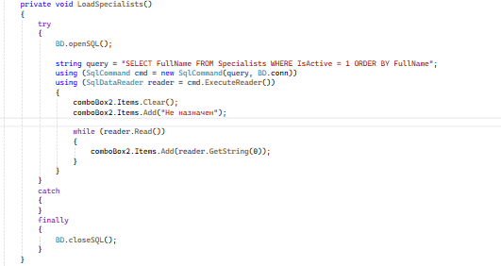
Рисунок 17 – Загрузка специалистов
Сохраняет заявки, и также сохраняет их в базу данных, а если не все поля заполнены, то он уведомляет об этом.
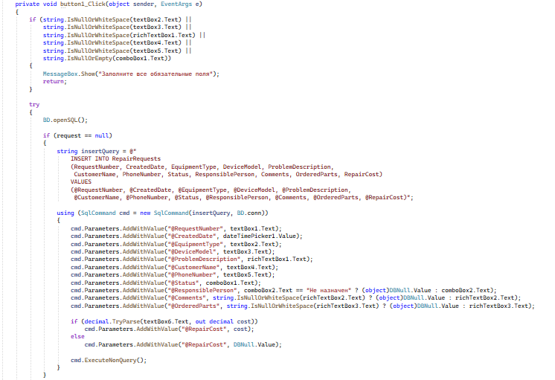
Рисунок 18 – Сохранение
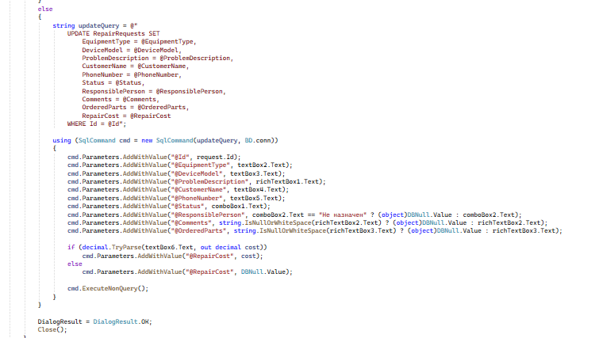
Рисунок 19 – Продолжение кода
Закрытие заявки.
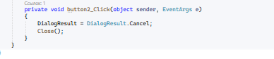
Рисунок 20 - Закрытие
Результат второй формы
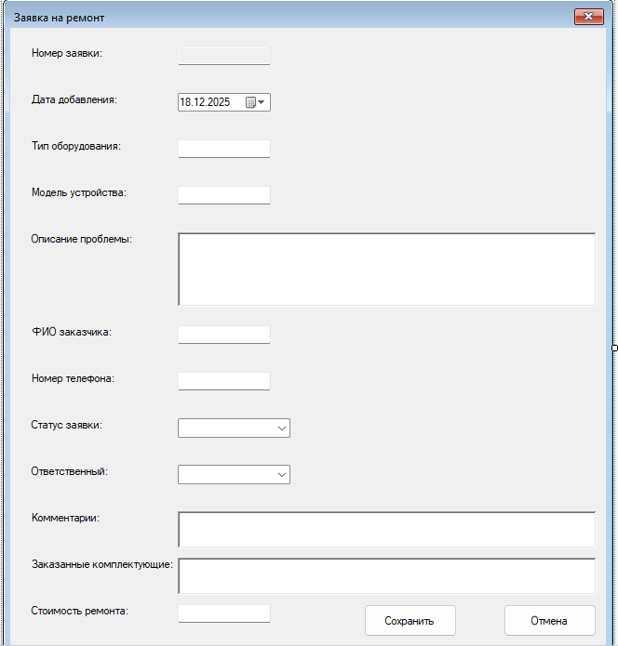
Рисунок 21 – Результат
Метод вызывает всех мастеров в таблице на экран, когда в первой форме нажимается кнопка Специалисты. (рис.10)
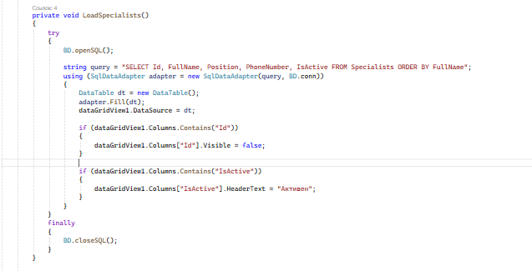
Рисунок 22 – Специалисты
Эти две кнопки отвечают за добавление и редактирование специалистов.
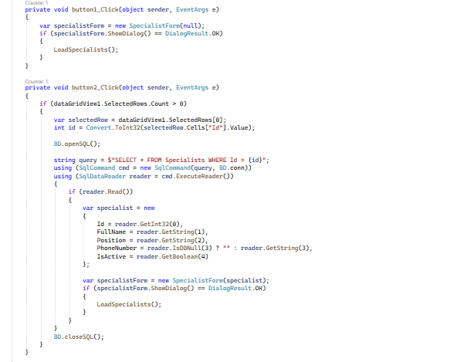
Рисунок 23 – Возможность добавления и редактирования
Это кнопка вызывает удаление.
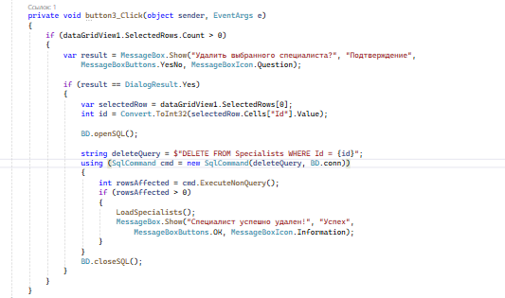
Рисунок 24 – Удаление
Результат по третьей форме.
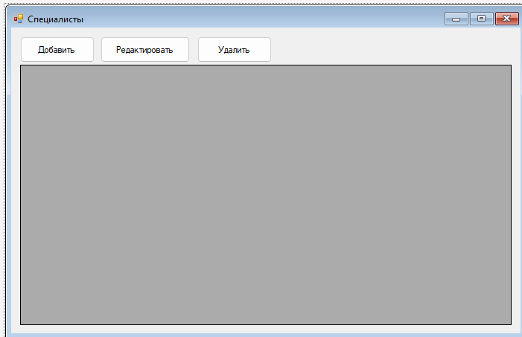
Рисунок 25 – Результат
Этот метод загружает данные одного мастера, для просмотра и редактирования.
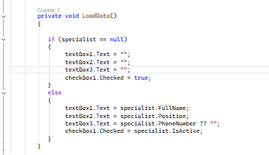
Рисунок 26 – Просмотр и редактирование

Данная кнопка сохраняет данные, а так в сохраняет в базу данных, и там дальше кнопка для закрытия, как и показано раньше в других формах, они идентичны
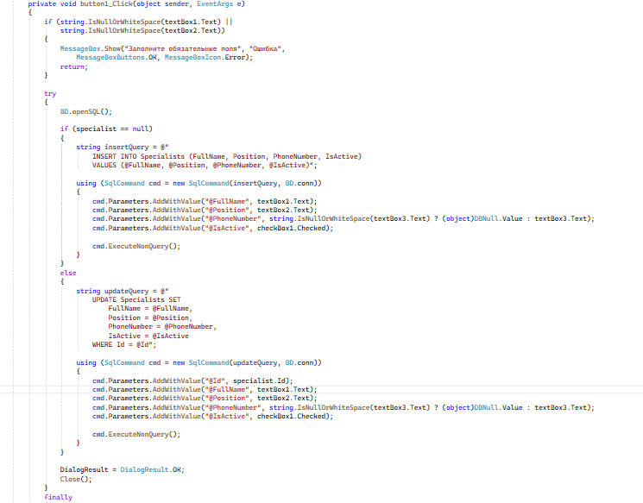
Рисунок 27 – Сохранение
Результат формы Specialist
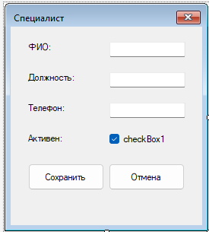
Рисунок 28 – Результат
Форма для статистики, данный метод вызывает статистику и берет ее из базы данных.
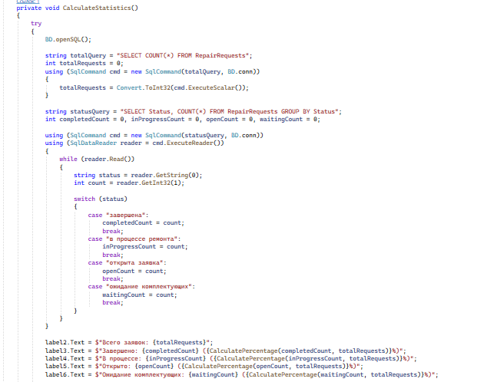
Рисунок 29 – Статистика
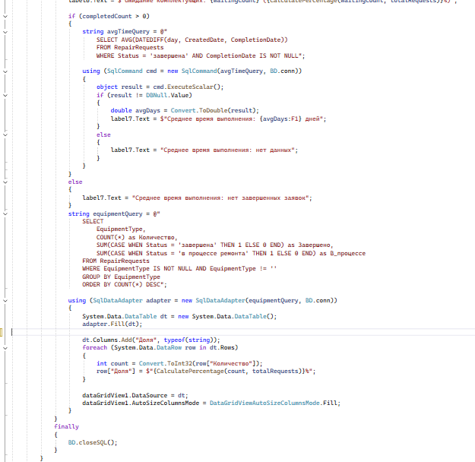
Рисунок 30 – Продолжение кода
Результат по статистике.
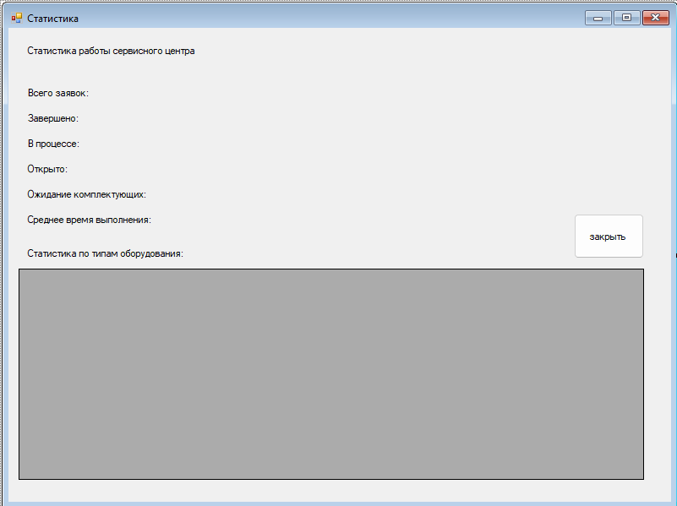
Рисунок 31 – Результат
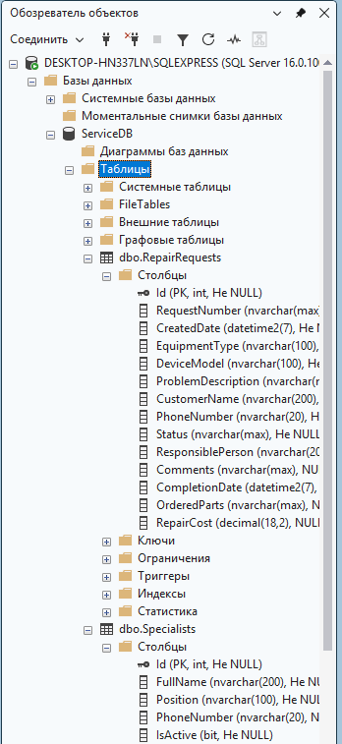
Рисунок 32 – Таблицы

ЗАКЛЮЧЕНИЕ
В ходе учебной практики был успешно разработан программный модуль для автоматизации на ремонт климатического оборудования. Реализованная система в полной мере соответствует всем предъявленным функциональным требованиям.
В процессе разработки были применены и закреплены проектирование баз данных, создание пользовательских интерфейсов на C# в Visual Studio 2022, реализация бизнес-логики, написания SQL запросов для обработки анализа данных. Особое внимание было уделено созданию интуитивного понятного интерфейса, что является важным условием.
Таким образом, цели учебной практики выполнены.
РУКОВОДСТВО ПОЛЬЗОВАТЕЛЯ
- Минимальные требования к системе
- Операционная система: Windows 7 и выше
- Процессор: 1 ГГц и выше
- Оперативная память: 2 гигабайта
- Свободное место на диске: 500 Мегабайт
- .NET Framework 4.7.2 и выше
- Основные функции
- Работа с заявками
- Создание новой заявки
- Заполнение данных
- Сохранение заявки
- Редактирование заявки
- Изменение статуса заявки
- Быстрый поиск
- Расширенная фильтрация
- Удаление

НПОУ «Якутский колледж инновационных технологий»
(наименование образовательной организации)
Отделение Информационных технологий
(наименование структурного подразделения (кафедра / отделение))
УТВЕРЖДАЮ
заведующий отделения
_______________ / И.В. Пронин/
«____» _______________ 20____ г.
РАБОЧИЙ ГРАФИК (ПЛАН) ПРОВЕДЕНИЯ ПРАКТИКИ
Общие сведения
ФИО обучающегося |  |  |  | Романов Дмитрий Дмитриевич
Курс |  |  |  | 3
Форма обучения |  |  |  | Очная
Направление подготовки / специальность / профессия |  |  |  | 09.02.07 Информационные системы и программирование
Наименование структурного подразделения (кафедра / отделение) |  |  |  | Отделение информационных технологий
Группа |  |  |  | КИСП-23
Вид практики |  |  |  | Учебная
Тип практики |  |  |  | По модулю
Способ проведения практики |  |  |  | Стационарно
Форма проведения практики |  |  |  | Дискретно
Место прохождения практики |  |  |  | НПОУ «ЯКИТ»
Период прохождения практики |  |  |  | с 08.12.2025  по 11.12.2025
Реквизиты договора о прохождении практики (при проведении практики в профильной организации)
Планируемые работы
№ п/п | Содержание работы |  |  |  |  |  | Срок выполнения |  |  | Отметка о выполнении
 | Оформление документов по прохождению практики |  |  |  |  |  | до начала практики
 | Проведение медицинских осмотров (обследований) в случае выполнения обучающимся работ, при выполнении которых проводятся обязательные предварительные и периодические медицинские осмотры (обследования) в соответствии с законодательством РФ |  |  |  |  |  | до начала практики
 | Вводный инструктаж по правилам охраны труда, технике безопасности, пожарной безопасности, оформление временных пропусков для прохода в профильную организацию (при необходимости). |  |  |  |  |  | в первый день практики
 | Выполнение индивидуального задания практики |  |  |  |  |  | в период практики
 | Консультации руководителя(-ей) практики о ходе выполнения заданий, оформлении и содержании отчета, по производственным вопросам |  |  |  |  |  | в период практики
 | Подготовка отчета по практике |  |  |  |  |  | за два дня до промежуточной аттестации
 | Проверка отчета по практике, оформление характеристики руководителя(-ей) практики |  |  |  |  |  | за два дня до промежуточной аттестации
 | Промежуточная аттестация по практике |  |  |  |  |  | в последний день практики
Рабочий график (план) составил:
руководитель практики от образовательной организации
 |  |  |  |  |  | П.Л. Новиков |  |  | «08» декабря 2025 г.
(уч. степень, уч. звание, должность) |  |  | (подпись) |  |  | (И.О. Фамилия) |  |  | (дата)
С рабочим графиком (планом) ознакомлен:
обучающийся |  |  |  |  |  | Д.Д. Романов |  |  | «08» декабря 2025 г.
 |  |  | (подпись) |  |  | (И.О. Фамилия) |  |  | (дата)

 | НПОУ «Якутский колледж инновационных технологий»
 | (наименование образовательной организации)
 | Отделение Информационных технологий
 | (наименование структурного подразделения (кафедра / отделение))
ДНЕВНИК ПРАКТИКИ
Общие сведения
ФИО обучающегося |  |  |  | Романов Дмитрий Дмитриевич
Курс |  |  |  | 3
Форма обучения |  |  |  | Очная
Направление подготовки / специальность / профессия |  |  |  | 09.02.07 Информационные системы и программирование
Наименование структурного подразделения (кафедра / отделение) |  |  |  | Отделение информационных технологий
Группа |  |  |  | КИСП-23
Вид практики |  |  |  | Учебная
Тип практики |  |  |  | По модулю
Способ проведения практики |  |  |  | Стационарно
Форма проведения практики |  |  |  | Дискретно
Место прохождения практики |  |  |  | НПОУ «ЯКИТ»
Период прохождения практики |  |  |  | с 08.12.2025  по 11.12.2025
Реквизиты договора о прохождении практики (при проведении практики в профильной организации)
Учет выполняемой работы
№ п/п | Содержание работы | Дата выполнения | Отметка о выполнении
 | Ознакомление с проектом и составление плана | 08.12.2025
 | Создание проекта по плану | 09.12.2025
 | Разработка понятного интерфейса | 09.12.2025
 | Написание кода и проверка | 10.12.2025
 | Написание отчета о выполненной работе | 11.12.2025

Дневник заполнил:
обучающийся |  |  |  |  |  | Д.Д. Романов |  | «11» декабря 2025 г
 |  |  | (подпись) |  |  | (И.О. Фамилия) |  | (дата)
Дневник проверил:
руководитель практики от образовательной организации
 |  |  |  |  |  | П.Л. Новиков |  | «11» декабря 2025 г.
(уч. степень, уч. звание, должность) |  |  | (подпись) |  |  | (И.О. Фамилия) |  | (дата)

